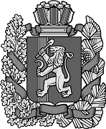

АДМИНИСТРАЦИЯ
Благовещенского сельсовета
Ирбейского района Красноярского края

ПОСТАНОВЛЕНИЕ
23.11.2021 с. Благовещенка № 50

Об упорядочении адресного хозяйства на ул. Набережная в д. Стрелка, Ирбейского района Красноярского края

В связи с упорядочении адресного хозяйства на ул. Набережная в д. Стрелка, Ирбейского района Красноярского края
ПОСТАНОВЛЯЮ
1. Земельному участку площадью 36 кв.м., расположенному в квартале 24:16:4403001 присвоить адрес: Российская Федерация, Красноярский край, Ирбейский муниципальный район, сельское поселение Благовещенский сельсовет, деревня Стрелка, улица Набережная 40а.
2.Контроль за выполнением настоящего постановления оставляю за собой.
3. Постановление вступает в силу с момента его подписания.

Глава Благовещенского сельсовета Д.Л. Гуменко

